Отслеживание подписок
Команда № 28 @eever21
Финансовый университет при Правительстве РФ
Факультет: Финтех
Второй курс магистратуры
Описание проблемы невозможности отследить подписки. Решение: Сервис по отслеживанию подписок

1 Описание проблемы
Проблема забытых подписок. Ситуация, когда с карты списывается неизвестная сумма за оплату, услуг знакома многим. Пользователей, у которых есть лишние подписки, можно разделить на три ключевых архетипа:
- «Забывчивые» - те, ко подключил подписку на онлайн платформу изучения английского языка, забыл об этом, а потом оплачивал подписку еще 3 месяца
- «Коллекционеры сервисов» - те, кто хочет получить доступ ко всем услугам, такой пользователь имеет 3 подписки на музыку, 2 на облачное хранилище и т. д
- «Подписались и сами не заметили» - эта категория затрагивает два сценария: первый – увидели рекламу «бесплатно» и все остальное читать не стали, второй – пользователь зашел на сайт, где у него уже есть подписка, с другого устройства и подключил себе расширение для подписки
Всех этих пользователей объединяет одно: у них есть подписка, которая им не нужна, но у них нет удобного способа отменить ее.
Также, бывают ситуации, когда люди привязывают свои карты к чужим аккаунтам, к примеру аккаунт семьи или друзей, в этом случае пользователь не может самостоятельно повлиять на ситуацию и процесс отмены и подписки, происходит дольше и сложнее.

2. Идея сервиса
Идея сервиса, собрать все подписки пользователей по всем картам в одном месте и настроить удобное управление ими. У пользователя будет возможность:
- Посмотреть, где фигурирует его карта/счет
- Отменить подписку
- Изменить банк, с которого будет оплачиваться конкретный сервис
Идеей выгоды для компаний, оказывающих услуги может быть внедрение совей бонусной системы через данный сервис. Допустим сервис будет не только показывать имеющиеся у пользователя подписки, но и выдавать рекомендации пользователю

3. Участники сервиса

3.1. Список участников сервиса
- Потребители (физические лица) получающие услуги по подписке
- ТСП (предоставляющее услуги) по подписке
- Банк потребителя
- Банк ТСП
- ОПКЦ ПС МИР / СБП

3.2. Описание участников сервиса
Рассмотрим участников сервиса в (таблице 1)

Таблица 1. Акторы и их функции
Участник | Кто может выступать в этой роли в рамках представленного сервиса | Какие функции выполняет данный субъект. | Выгоды от участия
Потребитель (физическое лицо) | Типичный пользователь подписок в интернете - житель крупного или среднего города, возрасте от 16 до 50 лет. | Выбирает сервис, выбирает тарифный план, дает согласие на рекуррентные платежи, предоставляет платёжные данные, управляет подпиской и получает услугу | Пользователь видит все свои подписки в одном месте, а не вспоминает, где и на какой карте он что-то подписывал. деньги месяцами.
ТСП, предоставляющее услуги по подписке | Юридическое лицо или ИП, который предоставляет платную услугу по модели подписки | Прописывает тарифные планы, передает платежные данные потребителя ТСП, инициирует платеж, предоставляет услуги, | Снижается количество не успешных списаний;  удержать клиента
Банк-эмитент (Банк Потребителя) | Банк, который обслуживает потребителя | Проверяет наличие акцепта,  обрабатывает информацию о платежах | Не является прямым участником сервиса
Банк-эквайер (Банк ТCП) | Банк, который обслуживает ТСП | Обрабатывает информацию о платежах | Не является прямым участником сервиса
ОПКЦ (Операционный платежный клиринговый центр) | Акционерное общество «Национальная система платежных карт» (НСПК) — оператор платежной системы «Мир», операционный платежный и клиринговый центр Системы быстрых платежей (СБП) | Является операционный платежный и клиринговый центр | Не является прямым участником сервиса

4. Процессы в сервисе и их описание
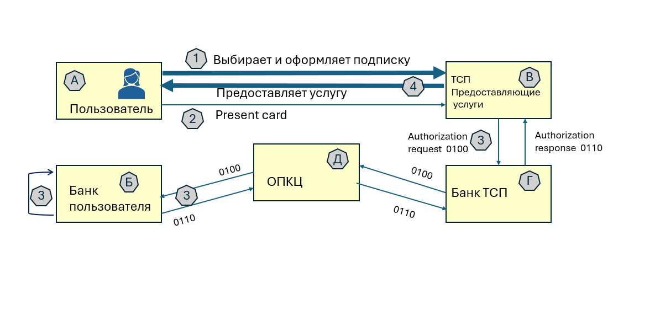
Рассмотрим ситуация как оформляется подписка по карте сейчас, пользователь предоставляет ТСП данные своей карты (рисунок1)

Рисунок 1. Процесс авторизации платежа
На рисунке выше изображен процесс авторизации платежа по карте для инициирования платежа. В процессе участвует пользователь, который оформил подписку и ТПС который оказывает услугу.
Далее происходит ситуация, когда пользователь забывает о своей подписке, которая уже ему не нужна.(рисунок 2)

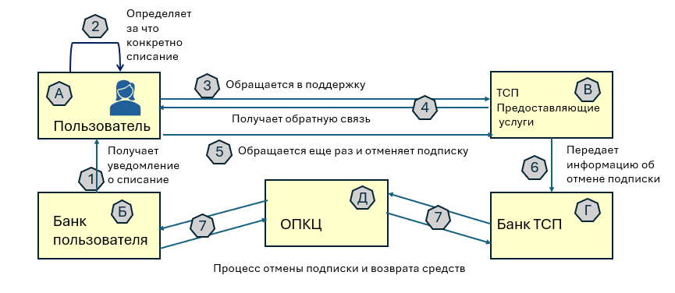

Рисунок 2. процесс AS IS
На данном рисунке показана как происходит ситуация сейчас. Пользователь получает уведомление от банка (1), вспоминает, что это за сервис и за что его списание (2), далее обращается в поддержку, диалог с который требует времени и длиться с 3 по 5 шаг. После того как пользователь и ТПС пришли к понимаю, происходит отмена подписки. На данной схеме изображён классический случай, когда подписка отменяется со следящего месяца

1. Уведомление о списание:
• Кто выполняет действие? – Банк пользователя
• Зачем? – Уведомить пользователя о списании
• Результат? Пользователь информирован, о том, что у него прошла оплата
2. Определяет за что списание:
• Кто выполняет действие? – Пользователь.
• Зачем? – Чтобы понять за что у него списали деньги и пользуется ли он этими услугами
• Результат? – Узнает, что у слуги ему не актуальны и решает отменить подписку
3. Обращение в поддержку:
• Кто выполняет действие? – Пользователь.
• Зачем? – Чтобы отменить подписку, потому что она неактуальна
• Результат? - Начинается диалог с ТСП
4. Обратная связь:
• Кто выполняет действие? – ТСП
• Зачем? – Что ответить на запрос пользователя и не потерять его лояльность, предложить пересмотреть условия подписки
• Результат? У пользователя есть выбор как поступить относительно услуг сервиса
5. Повторное обращение:
• Кто выполняет действие? – Пользователь.
• Зачем? – Чтобы отменить подписку
• Результат? – Отменят подписку
6. Передает информация об отмене подписки:
• Кто выполняет действие? – ТСП.
• Зачем? – Обязанность передать актуальную информацию ТСП
• Результат? - Банк ТСП получает информацию, что подписку отменили
7. Передача информации об отмене подписки и получение ответа об отмене:
• Кто выполняет действие? – Банк ТСП
• Зачем? – Чтобы отменить подписку
• Результат? – Произошел обмен информационными сообщения между Банком ТСП и Банком пользователя через ОПКЦ
Перейдем к процессу TO BE (рисунок 3)
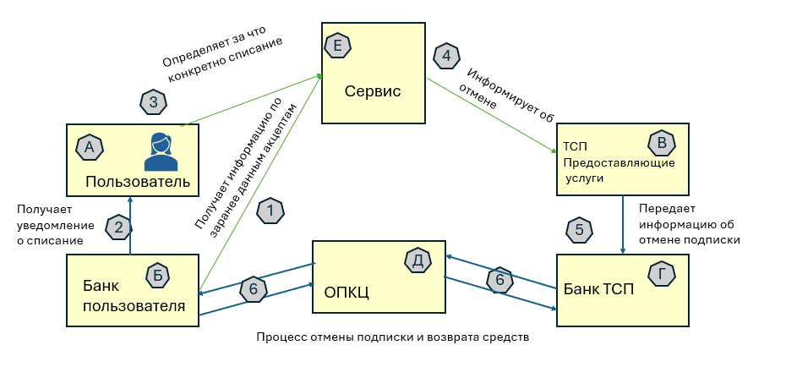
Рисунок 3 Процесс TO BE

На данной схеме указана основная идея сервиса, без этапа регистрации пользователя в сервисе.
1. Собирает информацию о подписках пользователя
• Кто выполняет действие? – Сервис
• Зачем? – Чтобы предоставить информацию клиенту
• Результат? Пользователь видит все оформленные подписки
2. Уведомление о списание:
• Кто выполняет действие? – Банк пользователя
• Зачем? – Уведомить пользователя о списании
• Результат? Пользователь информирован, о том, что у него прошла оплата
3. Просматривает свои привязки по карте:
• Кто выполняет действие? – Пользователь.
• Зачем? – Чтобы отменить неактуальную подписку
• Результат? – получает быстрый ответ через сервис
4. Информирует ТСП об отмене:
• Кто выполняет действие? – Сервис.
• Зачем? – Чтобы ТСП знал актуальное состояние пользователя
• Результат? - Информация переданная
5. Передает информация об отмене подписки:
• Кто выполняет действие? – ТСП.
• Зачем? – Обязанность
• Результат? - Банк ТСП получает информацию, что подписку отменили
6. Передача информации об отмене подписки и получение ответа об отмене:
• Кто выполняет действие? – Банк ТСП
• Зачем? – Чтобы отменить подписку
• Результат? – Произошел обмен информационными сообщения между Банком ТСП и Банком пользователя через ОПКЦ
На схеме работы (Рисунок 4) сервиса показана основная идея работы, сервис будет подключен к банкам пользователя, и соберет информацию о том, где заранее дан акцепт на списание.
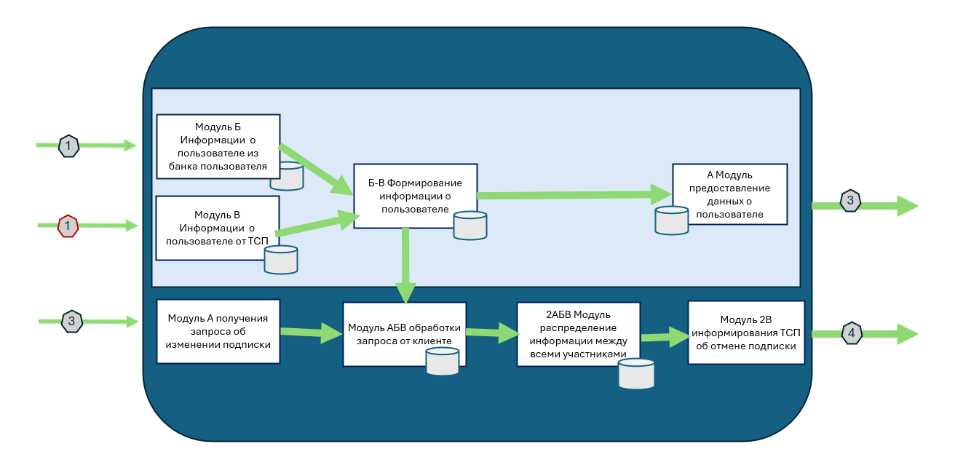

Рисунок 4. Схема внутреннего устройства сервиса
На схеме изображено два этапа работы сервиса, в светлой части схемы происходит первый этап, в котором сервис собирает информацию от банка пользователя Модуль (Б) и от стороны, предоставляющей услугу Модуль (В) (данный пункт изображен с красной обводной, так как сотрудничество c ТСП стоит под вопросом). Данные формируется сервисом в удобный для пользователя вид Модуль (Б-В). После чего передается пользователю в Модуле (А). Благодаря этому пользователь может отследить свои подписки.
Следующий процесс начинается с желания пользователя отменить подписку. Фактически, Модуль (А) является стартовой страницей пользователя. Пользователь инициирует отмену. На следующем этапе Модуль (АБВ) сервис проверяет условия отмены подписки. После успешной отмены информация передается в модуль (2АБВ) распределения информации между всеми участниками. ТСП получает информацию об отмене подписки. \

5. Реклама и маркетинг
Целевой потребитель сервиса — это активный пользователь цифровых услуг и онлайн-платежей, который сталкивается с проблемой управления множеством подписок. Обобщенный портрет: это люди в возрасте от 15 лет, проживающие в больших городах и имеющий средний и выше уровень достатка.
Каналы продвижения:
• Контекстная реклама: Таргетирование на запросы в поисковых системах, такие как «отменить подписку», «неизвестное списание с карты», «как посмотреть все мои подписки», «управление подписками».
• Партнерства с банками и финтех-приложениями: Интеграция сервиса в мобильные приложения банков в качестве дополнительной услуги для клиентов («Забота о ваших финансах»). Это самый прямой путь к целевой аудитории, уже озабоченной своими платежами.
• Контент-маркетинг и SEO: Статьи и гайды в блоге и на тематических ресурсах: «Топ-5 способов найти скрытые подписки», «Как не переплачивать за ненужные сервисы».
• Социальные сети: Создание контента (мемы, короткие видео), который обыгрывает проблемы.
Сервис будет интересен для пользователя, потому что он решает его конкретную боль: прекратить нежелательные списания.
Использования сервиса будет постоянным, но иметь эпизодический характер.
Первый этап. Пользователь активно использует сервис для анализа всех своих привязанных карт, обнаружения «забытых» подписок и их массовой отмены.
Второй этап. После «зачистки» пользователь возвращается в сервис периодически - для проверки состояния своих подписок (например, раз в месяц), когда решает изменить способ оплаты. Сервис станет «справочником» для управления подписками, к которому обращаются по необходимости.
Главным конкурентом будет встроенные функции банковских приложений. Некоторые банки (СБЕР) внедрили уже функцию просмотра «куда привязана карта». Однако преимущества сервиса есть: его задача показать привязки по всем картам одного пользователя с возможностью повлиять на ситуацию: заменить карту или отменить подписку.

6. Выводы
Данный сервис предоставляет пользователям удобство в отслеживание своих подписок и привязок по карте. Это особенно актуально сейчас, когда интернет-услуг становиться больше. Мне бы был интересен данный сервис, так как его идея в целом появилось из моей сложности. У сервиса достаточно простотой функционал с точки зрения пользователя, что станет понятным и удобным механизмом для него

Совместный шоппинг
Команда № 28 @eever21
Финансовый университет при Правительстве РФ
Факультет: Финтех
Второй курс магистратуры
Описание проблемы неудобство совместного шоппинга. Решение: Сервис для совместных покупок

1. Описание проблемы
Отсутствие удобного совместного онлайн шоппинга. Данная проблема касается совместного выбора и совместной оплаты товаров. Актуальность данной проблемы заметна для следующих категорий:
Любители шопинга, девушки от 15 до 40 лет, которые часто выбирают одежду к новому сезону или на мероприятия, у них зачастую могут возникать муки выбора и необходимость в совете какой товар выбрать. Для этого они присылают друг другу ссылки на товары для обсуждения покупок, что делает процесс неудобным и долгим.
Семейные пары, ведущие совместный бюджет. При заказе, продуктов или предметов интерьера, им нужно спрашивать, что заказать другому человек и/или согласовать с ним покупку. Это требует время на совместный выбор и согласование.
Так же проблема может затронуть любого пользователя маркет-плейса, который столкнулся с большим количеством ассортимента и не имеет четного представления о товаре, который ему нужен, будь то кухонный стол или электроника.

2. Идея сервиса
Объединить покупателей, для совместного шопинга и выбора товаров. Ключевая идея превратить шоппинг из индивидуального занятия в слаженную и интересную деятельность, где каждый из участников может выбрать и выражать свое мнение. Сценарии применения такого сервиса:
• Согласование стиля и размера: например, при выборе одежды девушками, как говорилась в примере выше, или при заказе одежды ребенку.
• Совместное ведение хозяйства: например, создание еженедельного списка продуктов. Каждый член семьи добавляет то, что ему необходимо, формируя совместный и актуальный список для единой покупки. В данном случае меньше вероятность что-либо забыть или продублировать позицию

3. Участники сервиса

3.1. Список участников сервиса
- Потребители (физические лица) получающие услуги по подписке
- Маркетплейсы и онлайн магазины
- Банк потребителя
- Банк ТСП
- ОПКЦ ПС МИР / СБП

3.2. Описание участников сервиса
Рассмотрим участников сервиса в (таблице 1)
Таблица 2 Акторы и их функции
Участник | Кто может выступать в этой роли в рамках представленного сервиса | Какие функции выполняет данный субъект. | Выгоды от участия
Потребитель (физическое лицо) | Типичный пользователь подписок в интернете - житель крупного или среднего города, возрасте от 16 до 50 лет. | Выбирает сервис, выбирает тарифный план, дает согласие на рекуррентные платежи, предоставляет платёжные данные, управляет подпиской и получает услугу | Удобный механизм для совместного шоппинга
Маркетплейсы и онлайн магазины | Юридическое лицо или ИП, который предоставляет платную услугу по модели подписки | Прописывает тарифные планы, передает платежные данные потребителя ТСП, инициирует платеж, предоставляет услуги, | Увеличения трафика, большая вероятность покупки
Банк-эмитент | Банк, который обслуживает потребителя | Участвует в процессе покупки товара | Не является прямым участником сервиса
Банк-эквайер | Банк, который обслуживает ТСП | Участвует в процессе покупки товара | Не является прямым участником сервиса
ОПКЦ (Операционный платежный клиринговый центр) | Акционерное общество «Национальная система платежных карт» (НСПК) — оператор платежной системы «Мир», операционный платежный и клиринговый центр Системы быстрых платежей (СБП) | Обрабатывает платеж | Не является прямым участником сервиса

4. Процессы в сервисе и их описание
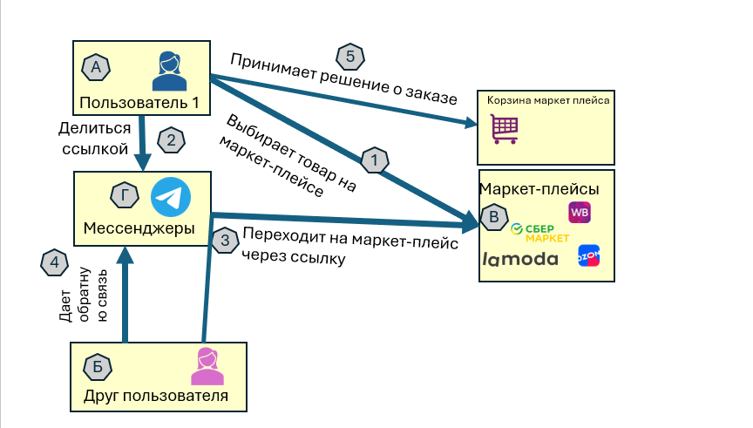
Рассмотрим на (рисунке 5), как процесс совместного выбора товара работает сейчас. Пользователь 1 (А), заходит на маркет-плейс и выбирает товар (1) , интересующие его варианты он отправляет через мессенджер (Г) шаг (2) своему другу (Б), далее второй пользователь заходит на маркет-плейс через ссылку (3), после чего в мессенджере дает обратную связь, действия (2) (3) и 4 могут повторяться несколько раз до принятия окончательного решения. После пользователь (А) добавляет товары в корзину и оформляет заказ, а пользователь (Б) уже не учувствует.
Рисунок 5 AS IS процесс
Как показано на схеме выше (Рисунок 5), пользователь (А) собирается купить что-то на маркет плейсе, но ему для этого необходимо одобрение пользователя (Б) поэтому происходит вес процесс с перекидыванием ссылок на товары из маркет-плейса.

1. Заходит на маркет-плейс выбрать товар:
• Кто выполняет действие? – Пользователь
• Зачем? – Ему нужно купить одежду к новому сезону
• Результат? – Сталкивается с большим выбором и не может выбрать сам

2. Делиться ссылкой на товар:
• Кто выполняет действие? – Пользователь.
• Зачем? – Чтобы получить обратную связь на товар
• Результат? – Ждет ответа пользователя (Б)

3. Переходит по ссылки через мессенджер в маркет плейс:
• Кто выполняет действие? – Друг пользователь.
• Зачем? – Посмотреть товар
• Результат? - Смотрит на выбор пользователя (А) формирует свое мнение

4. Обратная связь:
• Кто выполняет действие? – Пользователь (Б)
• Зачем? – Дает комментарий относительно выбора
• Результат? – Начинается обсуждения товаров

Шаг три и четыре может происходить несколько раз до принятия решения, Пользователь (Б) также может присылать ссылки, а пользователь (А) давать обратную связь

5. Принятие решение о заказе:
• Кто выполняет действие? – Пользователь (А)
• Зачем? – Чтобы заказать те товары, которые выбрали в результате обсуждения
• Результат? – Добавляет товары в корзину и оплачивает

Перейдем к процессам работы сервиса. Рассмотрим на (рисунке 6) основной пользовательский сценарий, совместный шопинг, как показано на рисунке ниже, инициатором выступает один из участников (А), заходит на маркет-плаейс (1) и хочет продолжить щоппинг с пользователем (Б) оно отправляет временную персональную ссылку пользователю (Б) шаг (2),. Перейдя по ссылке (Б), переходит в пространство, где совместно с пользователем (А) может оформлять участвовать в выборе товара и его покупки. Шаг (4-5) В пространстве (Д) агрегированы маркет-плейсы и магазины, подключенные к сервис их подключение указана (8) стрелкой.
На 6 шаге пользователи (А и Б) уже выбрали товары и добавили их в корзину, они могли сформировать, одну совместную корзину, так и индивидуальные. Информация о товарах в корзине поедается маркет плейсу (7). Информацию об оплате передается через ТСП (8). А банк передает информацию маркет-плейсу (8.1)

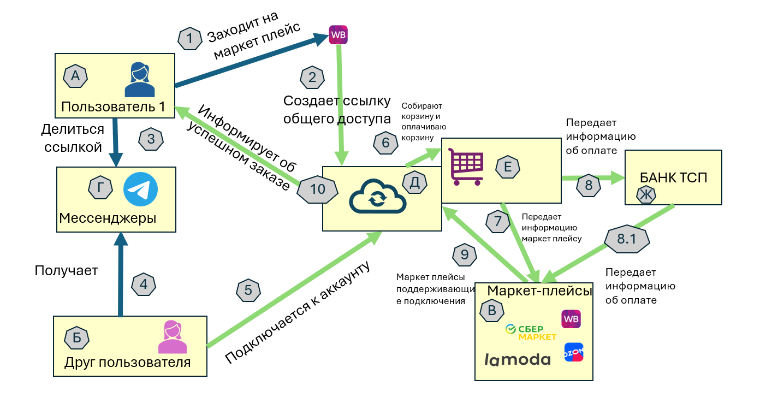
Рисунок 6. TO BE процесс

1. Заходит на маркет-плейс выбрать товар:
• Кто выполняет действие? – Пользователь
• Зачем? – Ему нужно купить одежду к новому сезону
• Результат? – Сталкивается с большим выбором и не может выбрать сам

2. Создает ссылку совместного доступа:
• Кто выполняет действие? – Пользователь.
• Зачем? – Чтобы добавить Пользователя (Б) и продолжить выбор товаров совместно
• Результат? – Получает возможность просматривать товары совместно с другим пользователем

3.Делиться ссылкой на совместный доступ:
• Кто выполняет действие? – Пользователь.
• Зачем? – Чтобы начать совместный выбор товаров (шоппинг)
• Результат? – Ждет ответа пользователя (Б)

4. Получает ссылку:
• Кто выполняет действие? – Пользователь (Б)
• Зачем? – Чтобы подключиться к совместному выбор товаров
• Результат? – Начало совместного шопинга

5. Подключается к совместному доступу:
• Кто выполняет действие? – Друг пользователь.
• Зачем? – Чтобы начать совместный шоппинг
• Результат? - Переходят к совместному выбору вместе с пользователем (А) для формирования корзины и приобретение товаров.

6. Собирают корзину и оплачивают корзину:
• Кто выполняет действие? – Пользователи (А) и (Б)
• Зачем? – Чтобы заказать и оплатить товары.
• Результат? – Товар оплачен

7. Передача информации маркет-плейсам:
• Кто выполняет действие? – Сервис (Д), конкретно раздел с Корзиной (Е)
• Зачем? – Для корректного отображение информации на маркет-плейсе и переходу к сбору заказу
• Результат? – Маркет-плейс начинает работать собирать заказ.

8. Передает информацию об оплате:
• Кто выполняет действие? – Сервис (Д), конкретно раздел с Корзиной (Е)
• Зачем? – Для того чтобы завершить покупку
• Результат? – Происходит оплата товаров

8.1 Передает информацию об оплате:
• Кто выполняет действие? – Банк ТСП (Ж)
• Зачем? – Для того, чтобы завершить покупку
• Результат? – Маркет-плейс узнает об оплате

10 Передает информацию о заказе:
• Кто выполняет действие? – Сервис
• Зачем? – Для того, чтобы завершить дать подтверждение пользователю
• Результат? – Пользователь спокоен, что заказ оформлен

На 9 иллюстрируется, что к сервису подключен не один маркет-плейс, а множество которые подключены к сервису
Таким образом информация о корзине будет формироваться у сервиса и сразу передаваться маркет плейсу. Пользователи сможет оплатить свои товары и получить информацию о доставке, как у сервиса, так на прямую у маркет-плейса
Перейдем к внутреннему устройство на (рисунке 7)

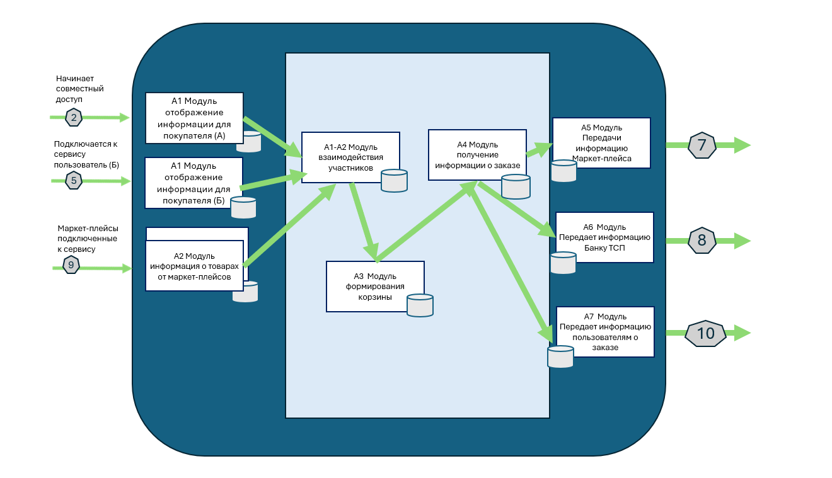
Рисунок 7. Внутренне устройство сервиса
Пользователи подключаются к сервису через Модуль А1, маркеты подключается к сервису через Модуль А2. Создается Модуле (А1-А2) в которому участвуют и выполняют действия: пользователи – выбирая товары и Маркет - предоставляя товары, данный модуль является главной страницей. На следующем Модуле (3) пользователи формирует корзину/ы и определяют решают основные вопросы для дальнейшего оформления заказа: «кто оплачивает заказ?», «как оплачивает?», «куда будет доставка?». Этот этап сдержит множество вариантов в зависимости от выбора пользователей, к примеру если оплачивает заказ один из пользователей, но корзины для оплаты, все равно будет две, так как доставки будут в разные ПВЗ. Следующий Модуль (4) обрабатывает информацию о заказе и передает ее маркету Модуль (5) и банку Модуль (6) и пользователю Модуль (7).

5. Реклама и маркетинг
Cервис рассчитан на людей, для которых процесс покупки — это не просто рутина, а социальное действие, требующее совета, одобрения или совместного планирования.
Каналы продвижения:
• Таргетированная реклама в социальных сетях: Показ рекламы в Instagram* и Telegram с визуализацией сценариев: «Выбираете платье с подругами? Создайте общую подборку за 1 минуту!» или «Устали от хаоса в семейных покупках?».
• Партнерства с блогерами и инфлюенсерами: Обзоры от fashion-блогеров, которые используют сервис для выбора луков вместе с подписчиками, и от семейных психологов/коучей, которые рекомендуют его как инструмент для снижения бытового стресса.
• Контент-маркетинг: Статьи и видео на тему «Как упростить совместные покупки», «Топ-5 сервисов для ведения семейного бюджета».
• Сарафанное радио: Встроенная механика легкого приглашения друзей и семьи в процесс.
Причина почему пользователи должны использовать сервис:
• Процесс становиться проще и быстрее: не нужно забивать чаты скриншотами ссылками чат. Все товары, мнения и итоговые решения собраны в одном месте.
• Сохраняются социальные связи: Сервис превращает сольный шоппинг в веселое и совместное занятие, будь то с друзьями или семьей.
• Снижается количество ошибок, возвратов и даже дублирующих покупок
Использование сервиса будет носить постоянный и ситуационный характер, привязанный к конкретным жизненным циклам и событиям.
• Сервис будет использоваться эпизодически, но регулярно к примеру перед каждым крупным обновлением гардероба, сезонными распродажами или подготовкой к особому событию (выпускной, отпуск).
• Сервис может стать постоянным инструментом для повседневного управления хозяйством, подобно приложению для планирования бюджета. Еженедельное формирование списка продуктов станет привычным ритуалом.
• Использование будет разовым или периодическим, приуроченным к поиску подарков на праздники (дни рождения, Новый год).
Таким образом, сервис прочно интегрируется в рутину пользователей, становясь незаменимым помощником в конкретных, регулярно возникающих ситуациях.
Привлекательность для разных категорий будет своя: основными будет являться: Визуальное совместное принятие решений и элемент игры, возможность создать свою коллекцию, получить быструю обратную связь и уверенность в выборе. Удобство в организации быта и покупок а также возможность выбрать подходящий подарок

6. Выводы
Предлагаемый сервис совместного шопинга является не просто еще одним инструментом для покупок, а решением проблемы — дефицита скоординированности и соучастия в процессе выбора товаров. Его сила заключается в трансформации индивидуального, подчас стрессового занятия в слаженную социальную деятельность.
Я, как и многие, постоянно сталкиваюсь с неэффективностью чатов для совместного принятия решений. Скриншоты и ссылки теряются, вопросы «ты уже купил?» висят в воздухе, а выбор подарка превращается в серию уточняющих сообщений. Этот сервис стал бы для меня тем самым цифровым организатором, который упрощает процесс покупок. Он не создает дополнительной нагрузки, а, наоборот, снимает ее, экономя мое время, нервы и избавляя от ошибок, вызванных недопониманием. Возможность быстро создать общую подборку с друзьями или прозрачно управлять семейными закупками — это тот уровень бытового комфорта.
Таким образом, данный сервис — это своевременный отклик на запрос общества, в котором цифровое общение стало нормой, но инструменты для его организации в конкретных бытовых сценариях все еще отстают. Он закрывает важнейшую нишу — превращает совместные покупки из необходимости в удовольствие.

Art-pass
Команда № 28 @eever21
Финансовый университет при Правительстве РФ
Факультет: Финтех
Второй курс магистратуры
Описание проблемы неудобство покупок билетов в театр. Решение: «Art-pass»

1. Описание проблемы
При покупке билетов в театр или на мероприятие, пользователям необходимо подтверждать свою личность, заполняя данные документов, а после предъявлять этот документ на входе. Данная процедура неудобна, в связи что, в театр обычно ходят вдвоем или компанией, и покупающему билеты необходимо запрашивать данные документов у тех с кем он пойдет в театр или на мероприятие.
Проблема затрагивает жителей столицы и крупных городов, которые любят интересный досуг. Театр перестал быть чем-то исключительно вечернем и торжественным, а адаптировался под современные запросы

2. Идея сервиса
ArtPass — это единый цифровой профиль для театрала, которая становится его персональным аккаунтом, объединяя в одном профиле билеты, историю посещений, персональные предпочтения и эксклюзивные возможности.
Пользователь создает профиль указывая свои данные и подтверждает профиль через гос. услуги, заполняет данные о себе и своих интересах. Он сможет покупать билета онлайн через сервис ArtPass (или с привязкой ID на сайтах театров-партнеров) билет автоматически привязывается к профилю. На входе в театр достаточно отсканировать QR-код в приложении ArtPass. Система видит и билет, и привязанную к нему фотографию профиля (при необходимости). Это упрощает покупку билета бля пользователя и проверку билетов для театров.
Далее к сервису можно подключить центр культуры и искусства, которые получат доступ к заинтересованной аудитории.

3. Участники сервиса

3.1. Список участников сервиса
- Театр-партнер
- Зритель (Театрал)
- В дальнейшем Центр культуры и искусства

3.2. Описание участников сервиса
Рассмотрим участников сервиса в (таблице 3)
Таблица 3 Акторы и их функции
Субъект | Кто выступает в роли | Функции субъекта | Выгоды от участия
Театр-партнер | Государственные и частные театры, концертные залы. | • Предоставление афиши.  • Участие в программе лояльности.  • Проверка билетов и ArtPass на входе | • Прямой таргетированный маркетинг.  • Повышение лояльности и посещаемости.  • Привлечение новой аудитории.  • Упрощение контроля доступа.
Зритель (Театрал) | Физическое лицо, зарегистрировавшееся в сервисе для посещения театральных мероприятий. | • Создание и ведение персонального профиля.  • Использование ArtPass для покупки билетов и прохода.  • Взаимодействие с контентом (оценки, рецензии).  • Участие в программе лояльности. | • Удобство покупки билетов •Персонализированные рекомендации.  • Скидки, эксклюзивный доступ и бонус
Центр культуры и искусства. | Музеи, библиотеки, культурные центры, арт-пространства, образовательные платформы (лектории). | • Предоставление своего контента для интеграции.  • Участие в кросс-промоакциях.  • Прием ArtPass как пропуска или для скидки. | • Приток новой заинтересованной аудитории.  • Расширение охвата и узнаваемости.  • Создание комплексного культурного предложения.

4. Процессы в сервисе и их описание
Рассмотрим на (рисунке 8) процесс покупки билетов пользователями сейчас. Схема крайне простая. Посетитель (А) заходит на сайт театра (1), выбирает билеты и приступает, и начинает их оформлять. Сайт театра на шаге (1.1) запрашивает данные о тех кто придет в театр. Так как он идет не один ему необходимо написать (2) своему Посетителю (В), чтобы он предоставил свои данные исходя. Дождаться, когда (В) ответить (3) . Данные пользователь возвращается на сайт театра и (4) заполняет данные там. Процесс состоит всего из 4 шагов, однако получение личных данных от пользователя и заполнение этих данных на сайте, делает процесс дольше и неудобнее. Не стоит забывать что пользователю помимо чужих данных необходимо заполнить еще и свои
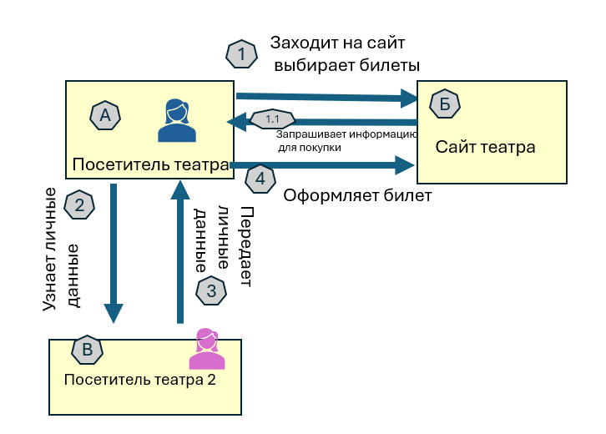
.

Рисунок 8. Схема существующих процессов (AS IS)
1. Заходит на сайт театра выбирает билеты
• Кто выполняет действие? – Посетитель
• Зачем? – Хочет сходить в театр
• Результат? – Выбирает билеты переходит к оформлению

1.1. Запрашивает информацию о посетителях:
• Кто выполняет действие? – Сайт театра
• Зачем? – Для обеспечения безопасности, театр обязан запросить информацию о пользователях
• Результат? – Пользователю необходимо заполнить данные о себе и тех, с кем он идет

2. Узнает личные данные
Кто выполняет действие? – Посетитель
• Зачем? – Чтобы заполнить информацию на сайте
• Результат? – Ожидает ответа от Посетитель(В)

3. Передает личные данные
Кто выполняет действие? – Посетитель (В)
• Зачем? – Чтобы заполнить информацию на сайте
• Результат? – Посетитель (А), покупающий билеты, сможет заполнить данные на сайте театра

4. Оформляет билеты
Кто выполняет действие? – Посетитель (А)
• Зачем? – Чтобы покупка состоялась
• Результат? – Оформляет покупку, получает билеты

Если такой же для покупки билетов, пользователь будет использовать сервис Artpass, у него не будет необходимости запрашивать эти данные. Пользователь регистрирует профиль, подтверждает его через гос. услуги. Используют сервис для покупки и оформления билетов. В рамках этого приложения он может отправлять пригласительные друзьям, не запрашивая у них дополнительных данных. Рассмотрим (рисунок 9)
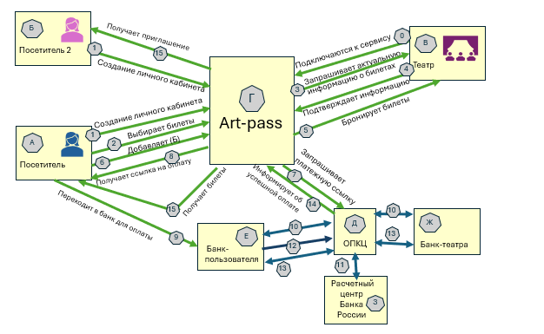
.

Рисунок 9. Схема ключевого процесса сервиса (TO BE)
Рассмотрим более детальное, кто и что делает.

0. Подключаются к сервису
• Кто выполняет действие? – Сайты театров подключаются
• Зачем? – Подключиться к агрегатору
• Результат? – Расширение каналов продажи билетов

1. Создают учетную запись в сервисе
• Кто выполняет действие? – Посетитель (А) и (Б)
• Зачем? – Для удобства оформления билетов
• Результат? – Упрощение покупки билетов

2. Заходит в приложение сервиса
• Кто выполняет действие? – Посетитель театра
• Зачем? – Хочет сходить в театр
• Результат? – Выбирает билеты переходит к оформлению

3. Проверяет информацию о билетах:
• Кто выполняет действие? – Сервис
• Зачем? – Для обеспечение актуальной информации о билетах
• Результат? – Информация в приложении Сервиса не содержит ошибок
4. Покупает билеты:
• Кто выполняет действие? – Театр
• Зачем? – Что не произошло задвоение билетов
• Результат? – Подтверждает наличие билетов

5. Бронирует билеты:
• Кто выполняет действие? – Сервис
• Зачем? – Чтобы покупка состоялась
• Результат? – Релиты забронированы для пользователя на 15 минут до совершения оплаты
6. Добавляет пользователя (Б)
• Кто выполняет действие? – Посетитель (А)
• Зачем? – Чтобы сервис потом прислал приглашение пользователю (Б)
• Результат? – Пользователь (Б) добавлен

7. Запрашивает платежную ссылку для оплаты билетов
• Кто выполняет действие? – Сервис, предварительно заключив договор с театром
• Зачем? – Для предоставления Посетителю удобно оплатить билеты
• Результат? – Сервис может запросить оплату

8. Посетитель получает ссылку для оплаты билетов
• Кто выполняет действие? – Сервис
• Зачем? – Для предоставления Посетителю удобно оплатить билеты
• Результат? – Посетители получает ссылку на оплату

9. Посетитель переходит в банк для оплаты билетов
• Кто выполняет действие? – Посетитель
• Зачем? – Для оплаты билетов
• Результат? – Банк начинает оплату

Далее иллюстрирована оплата через СБП
10 – согласование платежа
11 – Распоряжение на межбанковский перевод и подтверждение 12 – «Платеж»
13 – Уведомление о списании и зачисление
На 14 шаге ОПКЦ Информирует сервис об успешной оплате
И последним шагом сервис отправляет Пользователю билеты и Пользователю 2 приглашение в театр
Рассмотрим систему внутреннего устройства (Рисунок 10)
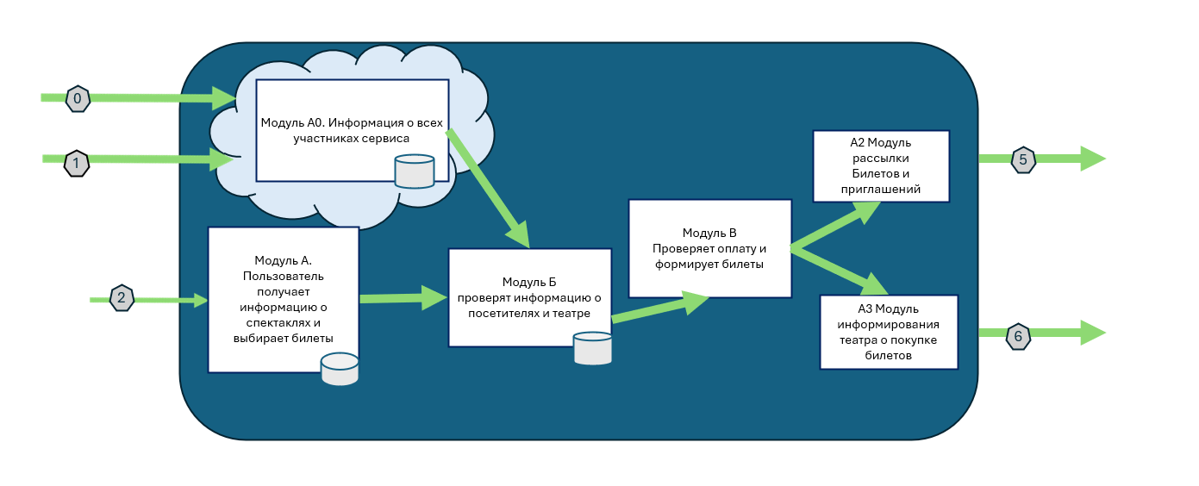

Рисунок 10. Схема внутреннего устройства сервиса
Модуль А0 формируется после регистрации и подключении всех сторон (театры и пользователей).
Модуль А2. Дает возможность пользователю выбрать билеты.
Модуль Б. Собирает и проверяет информацию обо всех участниках. Этот проверки личности пользователей.
Модуль В. Начинает работу, когда в момент оплаты билетов, а после если процесс успешен передает информацию о рассылке билетов и приглашений (Модуль А2) и информирует театр о том, что билеты купили (Модуль А3)

5. Реклама и маркетинг
Целевая аудитория поделена на две группы, в зависимости от этапа освоения рынка нашим расширением.

Сервис «ArtPass» ориентирован на несколько сегментов аудитории, но их объединяет общая черта — интерес к культурному досуга.
Рассмотрим две основные категории потребителей:
1. «Профессиональный» театрал
• Возраст: 25-65 лет.
• Образование: Высшее, часто гуманитарное.
• Доход: Средний и выше среднего. Готов платить за качественный досуг и эксклюзивный опыт.
• Поведение: посещает театр регулярно (от 1 раза в месяц до нескольких раз в неделю). Следит за репертуаром, именами режиссеров и актеров. Читает рецензии, имеет сложившиеся предпочтения.
2. Социальный» театрал:
• Возраст: 18-35 лет.
• Образование: Студенты, офисные сотрудники.
• Поведение: Театр как способ социальной жизни, общения, модный тренд. Ищут впечатления, которыми можно поделиться в соцсетях. Чувствительны к стоимости, но ценят удобство и статус. Этой аудитории с помощью данного станет удобнее оформлять билеты, что повысит их лояльность, а также, она может превратиться из случайных зрителей в постоянных, благодаря рекомендация.
Информация о сервисе будет распространяться через сайты театров. К примеру, при покупки билета у пользователя будет информация, что для упрощения оформления покупки, ему достаточно зарегистрировать профиль в Artpass.

Длительность использования сервиса. Сервис является механизмом оформления билетов, поэтому у пользователя нет причин от него отказываться. Однако, необходимо будет удерживать пользователя, чтобы сервис использовался еще и как платформа с афишей и рекомендациями.
Конкуренты. Сайты афиш. (Kassir.ru, Яндекс.Афиша). Однако их функционал не повышает удобство оформление билетов для пользователя

6. Выводы
Представленный сервис «ArtPass» является логичным и своевременным решением для покупки билетов. Ключевое преимущество сервиса в кардинальное упрощение процесса оформления билетов. Лично я бы стала пользоваться данным сервисом, так как он создает удобный механизм, который упросит мне задачу с оформлением билетов и его выбором. Мне как пользователю, было бы значительно удобней дин раз зарегистрировать на сайте, чем каждый раз вводить и подтверждать информацию о себе

